Confidential：
（保密）

上海淘米网络科技有限公司
新版平台项目详细设计文档

淘米网络运营支持部 BOSS系统组

修订历史
修订号 | 修订日期 | 修订内容 | 修订人 | 修订版本号
 | 2010-7-30 | 发布第一版内容 | BOSS系统组 | 1.0

1引言

编写目的
细化概要设计中的内容，设计程序结构、算法和数据结构，为编码提供参考。

参考文档
新版平台项目的《概要设计文档》

文档约定
- 数据包屏障模块即《概要设计文档》中用于解决同一米米号请求包冲突的模块
- 《概要设计文档》中的定时器暂时不做
- 《概要设计文档》中与结构无关的日志、数据库接口、POSIX消息队列等模块被放入标准库，不放在平台中
- 目前标准库中已经存在的网络I/O服务端和客户端模块，将直接使用，本文档中不再继续进行详细设计

系统结构

结构图
CONN进程
网络
网络I/O
MAIN进程
内部命令
进程管理
进程共享
数据包屏障
环形队列
Futex锁
进程任务
SO加载
WORK进程
进程任务
WORK进程
进程任务
将网络数据加入环形队列中

MAIN进程通过进程管理模块创建和监控子进程
进程任务就好像多线程设计中的线程函数
进程管理可以看做进程池，可以方便管理进程，以后可增加动态伸缩进程数量的功能
服务端的业务逻辑存放在动态链接库中
多个WORK进程
内部命令模块会向中心服务端发起连接
WORK进程从环形队列中取得数据包，并根据数据包屏障判断这个数据包是否需要等待
多个进程对环形队列的读取用futex加锁

MAIN程序执行流程
- 运行参数、SO、配置文件等初始化
- 创建CONN进程
- 创建WORK进程
- 处理内部命令模块执行流程
- 调用数据包屏障模块，定时清理数据包屏障模块中因进程Crash导致的无效节点
- 调用进程管理模块接口监控子进程
- 回到4)继续执行

进程管理和进程任务模块设计

描述
进程管理模块用户管理整个系统中的进程，可以理解为进程池模块。进程任务中包含了CONN进程和WORK进程的执行流程代码，类似于多线程中的线程函数。
以后会增加动态伸缩WORK进程的功能，现在还不支持。

功能
进程管理模块提供以下功能：
- 创建WORK进程
- 创建CONN进程
- 监控所有子进程
- 重启所有WORK进程

接口
进程管理模块提供以下接口：
- 创建WORK进程：int spawn_work_proc(int argc, char* argv[]);
- 创建CONN进程：int spawn_conn_proc();
- 监控所有子进程：int monitor_child_proc();
- 重启所有WORK进程：int restart_work_proc();

流程逻辑
进程任务相当于一个进程需要执行的一个函数，各个进程任务的执行流程如下。

CONN进程任务
- 在网络I/O模块的获取数据包接口阻塞
- 若有数据包，则加入数据包屏障模块（若屏障被禁止，则是环形队列）
- 若收到进程任务退出通知，则进程任务退出，否则回到1)继续执行

WORK进程任务
- 在数据包屏障模块（若屏障被禁止，则是环形队列）的获取数据包接口阻塞
- 记录命令处理起始时间
- 处理这个数据包
- 计算数据包命令处理时间，写入日志
- 将返回数据插入返回数据的环形队列中
- 若收到进程任务退出通知，进程任务退出，否则回到1)继续执行
- 若数据包屏障模块开启，则在退出前需要调用屏障模块的接口清理屏障模块中与本进程相关的数据

内部命令模块设计

描述
内部命令模块可以向WORK进程提供相应的功能接口，比如错误上报接口、获取其他系统配置信息等，同时也可以向中心服务器汇报本机状态，使得中心服务端可以动态监控各个业务逻辑的运行状况，更好地监控和调整各个业务逻辑模块的行为。
内部命令模块通过广播模式发现和连接中心服务端，使得配置更为灵活；内部命令模块独立于业务逻辑系统，可以控制内部命令模块的启停；内部命令模块可以动态获取中心服务端的信息并向业务逻辑系统提供相应的功能。

功能
内部命令模块通过许多内部命令实现模块的功能，这些功能如下：

汇报本系统配置
模块启动时，向中心服务端汇报自己的配置信息，包括IP地址、端口以及自己的名称这些信息，这些配置信息会用作各个服务端之间收发请求包体，中心服务端也可以用此来决定此服务端的主备次序。

1.汇报本系统配置 | 使用者：内部命令模块
输入部分 I | 处理部分 P | 输出部分 O
本系统的配置信息：  系统名字（server_name）  系统IP  系统port | 将输入参数组成包体，并将包体发送给中心服务端 | 返回结果：0 or -1  0：成功  -1：错误

维护所有其它系统配置列表
内部命令模块内部维护中心服务端发送过来的所有其他服务端的配置信息，这些配置信息会写入文件，同时在内存中也有这些配置文件的缓存信息，当缓存发生变化时会及时写入配置文件：

2.维护系统配置列表 | 使用者：内部命令模块
输入部分 I | 处理部分 P | 输出部分 O
中心服务端所维护的所有系统的配置信息列表 | 将配置信息利用hashmap的数据结构存储于内存中，同时若配置信息有所更新，则写入文件 | 返回结果：0 or -1  0：成功  -1：失败

汇报本系统当前运行状态信息
接收中心服务端发送过来的获取服务端运行状态信息的命令，并返回CPU和内存占用情况：

3.汇报本系统当前运行状况 | 使用者：内部命令模块
输入部分 I | 处理部分 P | 输出部分 O
中心服务端的请求包体 | 读取/proc目录下该系统所有进程的相应文件夹，获得本系统进程状态，包括cpu和内存占用率，并组包发送给中心服务端 | 返回结果：0 or -1  0：成功  -1：失败

重启所有WORK进程
接收中心服务端发送过来的重启所有WORK进程的命令，重启所有WORK进程，并且返回重启结果：

4.重启work进程 | 使用者：内部命令模块
输入部分 I | 处理部分 P | 输出部分 O
中心服务端的请求包体 | (1) 内部命令模块向所有work进程发送信号通知work进程重启  (2) work进程收到该信号后置相应的标志位，并且在执行好该流程后推出  (3) main进程监控模块重新启动所有进程  (4) 内部命令处理模块检查处理结果，并发送给中心服务端 | 返回结果：0 or -1  0：成功  -1：失败

汇报系统错误信息
提供函数，其它模块可以在发生错误时向中心服务端报告错误情况

5.汇报系统错误信息 | 使用者：work进程或CONN进程
输入部分 I | 处理部分 P | 输出部分 O
Work进程错误码和错误级别 | 将work进程或CONN进程输入的当前错误信息写入环形队列；  内部命令模块读取环形队列中的数据，并将它发送给中心服务端 | 返回结果：0 or -1  0：成功  -1：失败

立即获得所需系统配置列表
供work进程在无法连接到系统配置列表中的服务端时调用该接口，立即刷新系统配置列表，以减小因系统配置切换导致的掉单率。work进程调用该接口后直接向中心服务端发出TCP请求获得相应的系统配置，中心服务端返回请求，并将结构存入缓存中，并不写入文件：

6.获取系统配置 | 使用者：work进程
输入部分 I | 处理部分 P | 输出部分 O
请求所需获取信息的系统名字 | 组成请求包体向中心服务端请求获得系统配置；  中心服务端将配置信息发送给work进程；  Work进程将结果存储于缓存中 | 返回结果：0 or -1  0：成功  -1：失败

系统结构

结构图
网络
UDP广播/组播
TCP客户端
本地磁盘
内部命令处理
进程共享
环形队列
本地文件
UDP用户发现中心服务端
TCP主动连接中心服务端，收发请求数据包
环形队列用于其它进程通知内部命令处理进程执行操作
本地文件用于保存从中心服务端获取的信息
所有的内部命令处理过程在这里，这个模块可以写在so里面

接口

模块为平台内部提供的接口
以下接口供平台内部调用，因此以纯虚基类i_inner_proc形式提供
- int i_inner_proc::init(int length);
功能: 初始化内部命令模块，供main进程调用
参数:length：内部命令模块中环形队列的长度
返回值：
0 成功
1 失败
- int i_inner_proc::uninit();
功能: 反初始化内部命令模块函数，清理内部命令模块内部资源
返回值:
0 成功
-1 失败
- int i_inner_proc::inner_run(int timeout);
功能: 处理内部命令模块工作的核心代码
参数:
timeout: 模块内部所有阻塞操作都不能超过这个超时
返回值:
0 成功
-1 失败
注: 此函数不允许阻塞，若有阻塞操作，则立即返回错误码-2，下次再次调用时可以继续操作
4） int create_inner_proc_instance(i_inner_proc **pp_instance)；
功能：创建内部命令模块实例
返回值：
0 成功
-1 失败

模块为work进程so中的业务逻辑代码提供的接口
以下接口供so中的业务逻辑代码调用，因此以函数的形式提供，并将声明存放在henchfunc.h中
    - int inner_error_report(int* error_level, int* error_code);
功能: 汇报当前错误，供work进程写日志时调用
参数:
error_level: 错误级别，和旧版serverbench写日志的级别一致
error_code: 错误码
返回值:
0 成功
-1 失败
同时在benchfunc.h（此文件和旧版serverbench中的benchapi.h文件的功能一致）头文件中提供以下宏：
ERROR_LOG_RP(error_code, fmt, args…);
CRIT_LOG_RP(error_code, fmt, args…);
ALERT_LOG_RP(error_code, fmt, args…);
EMERT_LOG_RP(error_code, fmt, args…);
WARN_LOG_RP(error_code, fmt, args…);
这些宏内部首先和旧版serverbench写日志功能一致，其次上报error_code，error_level根据日志级别不同决定，例如:
#define ERROR_LOG_RP(error_code, fmt, args…) \
ERROR_LOG(fmt, ##args); \
if (inner_error_report(RP_LEVEL_ERROR, error_code)) { \
ERROR_LOG(“Report error fail, level ERROR, code %d”, error_code); \
}
2) int refresh_list(const char* serv_name, char* ip, int* port, const int timeout)；
功能：为work进程提供接口主动向中心服务端请求所需系统的配置信息
参数：serv_name：所请求系统的名字
ip:请求该系统所获得的ip信息
port：请求系统所获得端口号
timeout：请求超时时间
返回值：0 成功
-1 失败
3）int get_server_info(const char* serv_name, char* ip, int* port)
功能：为work进程提供接口获得所需系统的配置信息
参数：serv_name：所请求系统的名字
ip:请求该系统所获得的ip信息
port：请求系统所获得端口号
返回值：0 成功
-1 失败

内部命令模块so中的接口
1．int get_server_info(char* serv_name, int length, char* ip, uint16_t *port);
功能：取得本系统的配置信息。
参数：serv_name：系统名字
length：系统名字buf可用长度
ip：系统ip信息
port：系统端口号
返回值：
0 成功
-1 失败
2．int get_server_status(const int*pid, const int length, const char* proc_name, float* cpu_ratio, float* mem_ratio);
功能：取得本系统的状态
参数：pid：所需要获得信息的进程pid
length：所需要获得信息的进程pid的个数
proc_name：进程的名字
cpu_ratio：进程的cpu占用率
mem_ratio：进程的内存站功率
返回值：
0 成功
-1 失败
3．int restart_work_proc(const int *pid，const int length, const char* proc_name, struct pid_status** result);
功能：重启work进程
参数：pid：所需要获得信息的进程pid
length：所需要获得信息的进程pid的个数
proc_name：进程的名字
result：重启进程所返回结果的结构体
返回值：
0 成功
-1 失败
typedef struct{
int restart_pid_count;
int unrestart_pid_count;
int pid[0];
} __attribute((packed)) pid_status;
4．int download_serv_list(const char* serv_info，int length);
功能：维护系统配置信息
参数：serv_info：中心服务端发送过来的系统配置信息
length：系统配置信息buf的长度
返回值：0 成功
-1 失败
5．int handle_process(char* recv_buf, const int recv_len, char** send_buf, int* send_len);
功能：解包中心服务端发送过来的数据，根据command_id调用不同函数实现功能
参数：recv_buf：接收到的缓存区
recv_len：接收到的缓存区长度
send_buf：发送的缓存区
send_len：发送的缓存区长度
返回值：0 成功
-1 失败

流程逻辑

i_inner_proc::init接口处理流程
init接口供main进程调用，初始化内部命令模块中的操作，包括发现、连接中心服务端，同时获得中心服务端发送过来的tcp连接的ip和port，进行tcp连接。

i_inner_proc::uninit接口处理流程
uninit接口供main进程调用，释放系统已占用的资源。

i_inner_proc::run接口处理流程
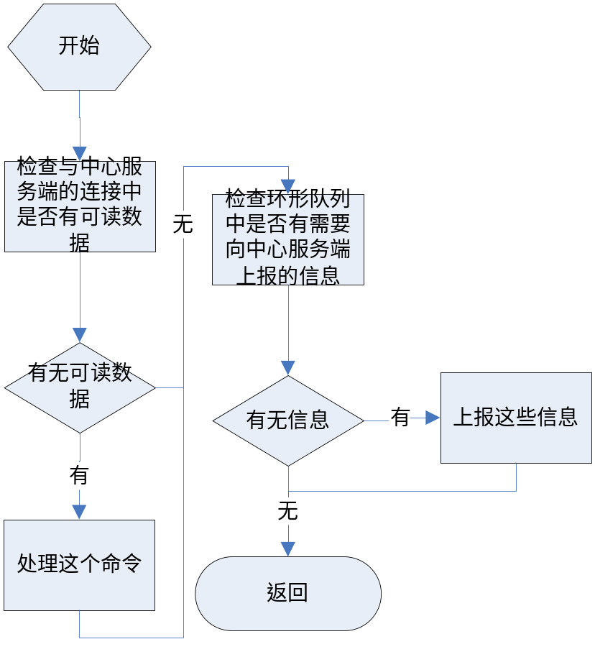

inner_error_report接口处理流程
inner_error_report函数：内部命令模块接口，供work进程调用，向中心服务端汇报信息：
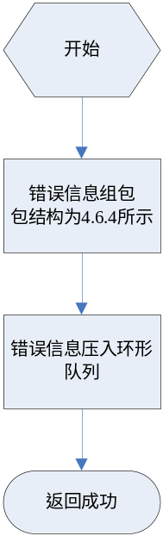
内部命令处理模块上报错误信息流程：
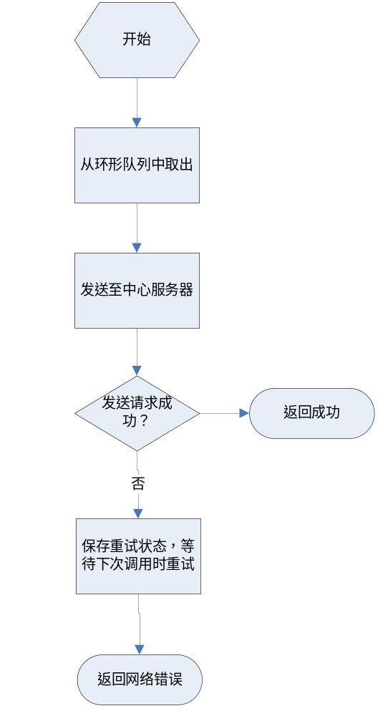
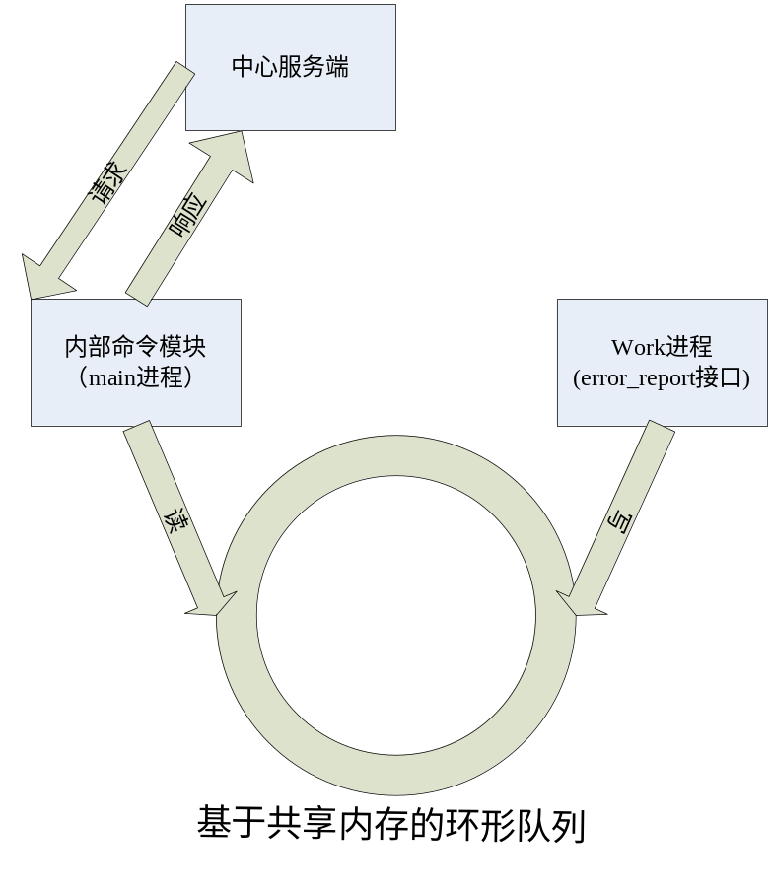

中心服务端连接和汇报流程
中心服务端的连接，和当中心服务端连接上以后本系统配置信息的汇报流程：
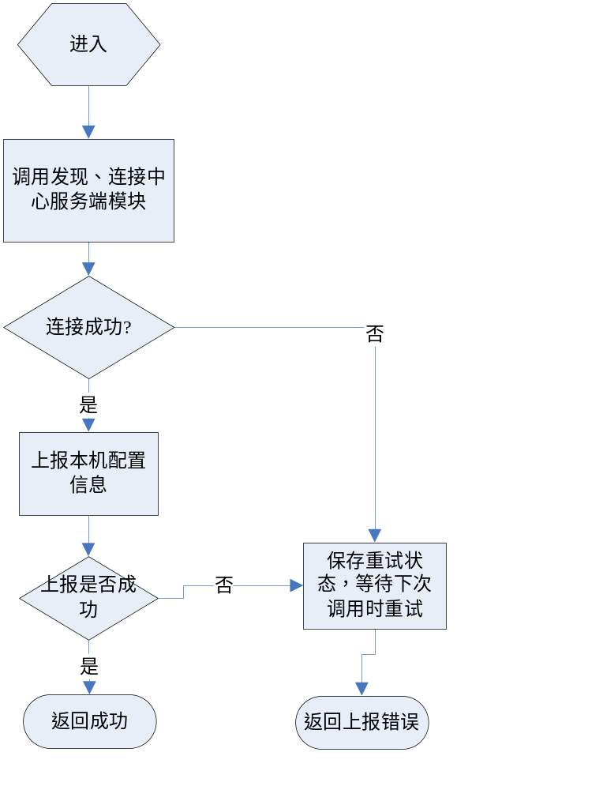

维护所有其它系统配置列表
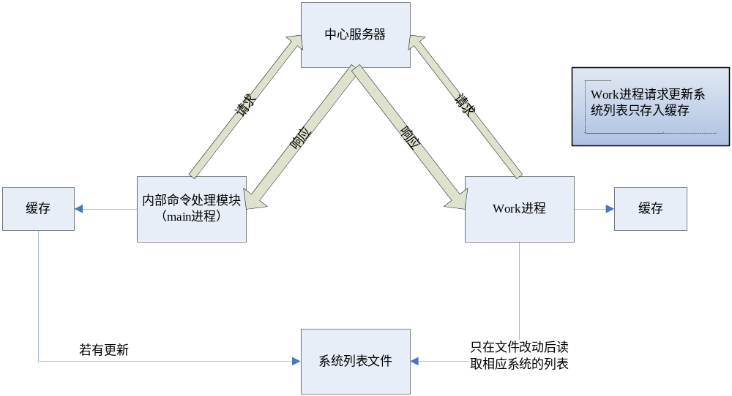
Refresh_list函数：Work进程调用内部命令模块的接口来获得系统配置，流程：
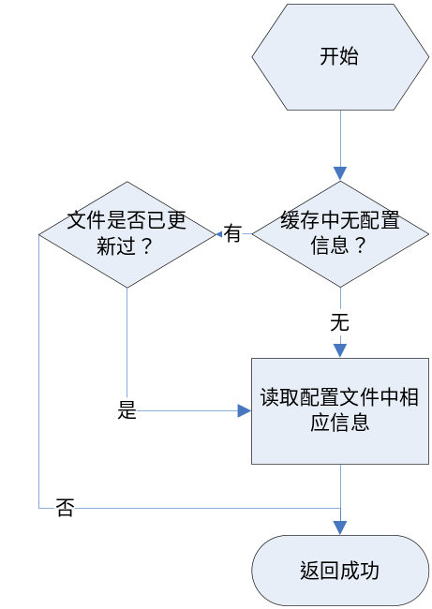
内部命令模块定时向中心服务端请求获得系统配置列表：
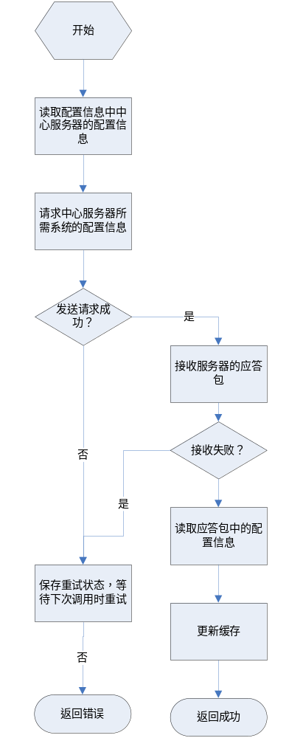

重启所有WORK进程
内部命令模块在收到中心服务端发出的work进程重启命令后，内部命令模块调用相应的函数完成该功能，该功能的具体流程如下所述：
当内部命令进程收到中心服务端需要重启work进程的请求，
  - 内部命令模块向所有work进程发送信号，内部命令模块从/proc中取出并存储当前所有work进程的pid，进程启动时间和work进程个数；
  - 当work进程收到信号后置相应的标志位，并且进行重启，重启进程是由main进程中的监控子进程函数进行重启。
  - 内部命令模块sleep一段时间，再次利用kill函数判断原有的work进程是否仍存在，如果发现有相同pid的进程，则查看进程启动时间是否一样，同时得出新启动的所有work进程数量和原来的work进程数量是否一致；
  - 如果有还没有重启的进程，再等待一段时间后再次查看没有该进程是否已经重启了；
在等待一段时间后仍然有进程没有重启，就向中心服务端汇报重启进程的情况：包括重启成功进程数，重启失败进程pid。流程图如下所示：
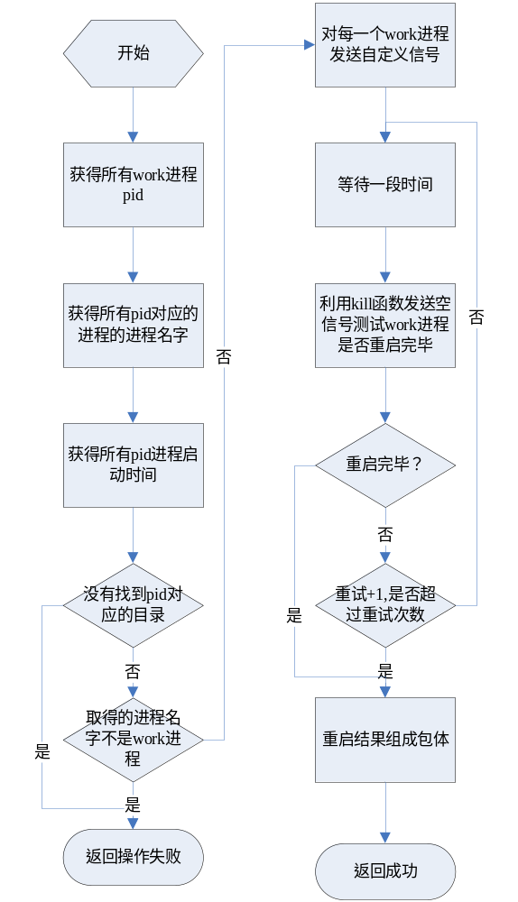

汇报系统当前运行状态信息
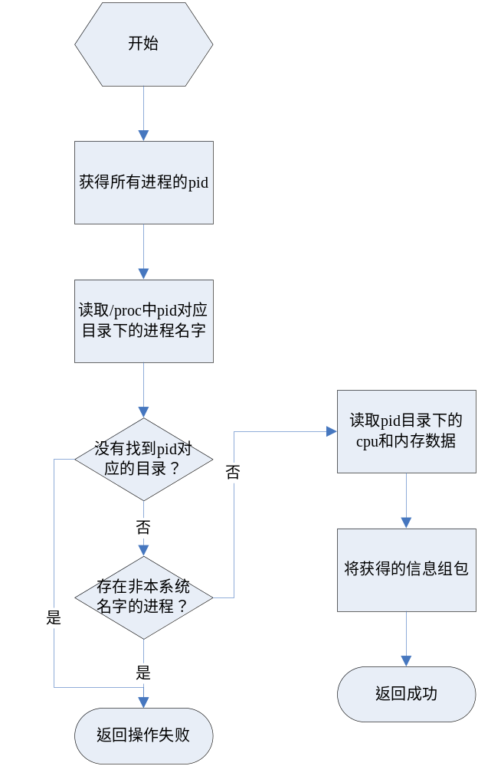

发现、连接中心服务端
模块启动时，通过UDP广播模式连接到中心服务器。可以在配置文件中设置是否需要启动系统的标志位，若已设置该标志则表明该系统需要中心，那么在系统初始化阶段如果无法连接到中心服务端，则不断广播重试，直到连上中心服务器；若未设置该标志位，则正常启动。
int reconnect_serv(int timeout);
功能：连接失败时提供重新发现、连接中心服务端功能
参数：timeout：超时时间
返回值：0 成功
-1 失败
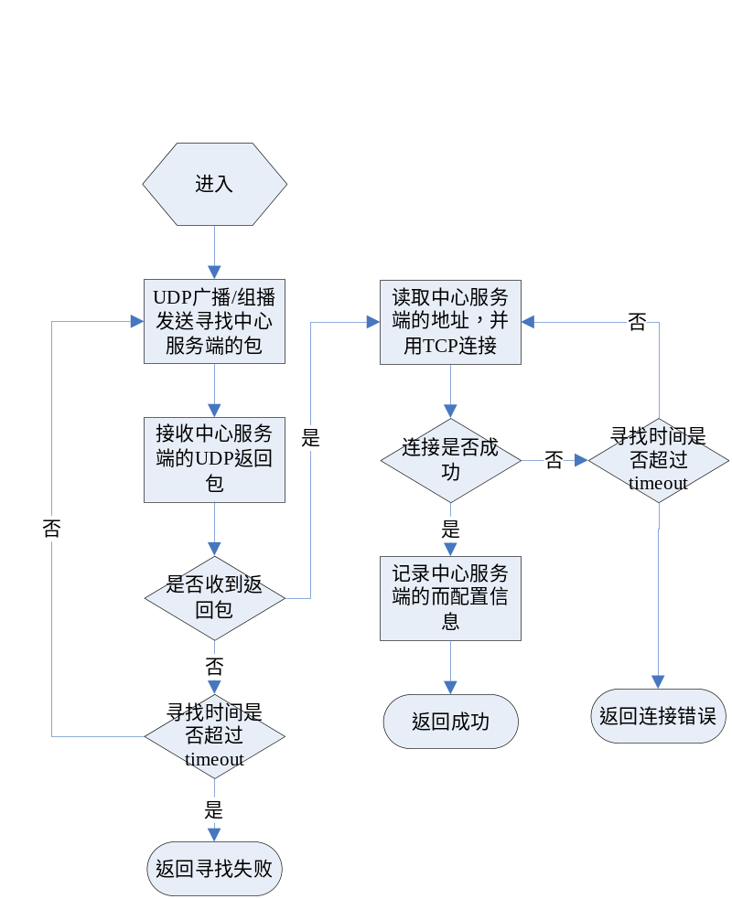

数据结构
在系统内部维护一张在中心服务器中所注册过的所有系统的配置信息列表，系统配置信息列表采用HASHMAP的数据结构，以server_name为关键字进行哈希，该列表可以每隔2分钟向中心服务器发起请求来更新该列表，同时若有一个系统信息发生变化，中心服务器也可以主动向本系统发送该信息列表，系统配置列表只每个表项的字段如下：
string: server_name
string : ip_addr
uint16_t : port

协议包头说明
字段名 | 类型 | 字节数 | 说明
package_header |  | 定长 | 指定包的总长度
package_body |  | 不定长

协议包头格式说明:

字段名 | 类型 | 字节数 | 说明
package_len | uint32_t | 4 | 包长度(包括包头部分)
command_id | uint16_t | 2 | 消息命令号
status_code | uint32_t | 4 | 状态码

维护所有其他系统配置列表
cmmand_id = 7800
请求包体：无 （内部命令模块发送）
应答包体：（中心服务端发送）

字段名 | 类型 | 字节数 | 说明
server_count | uint32_t | 4 | 系统数量
server_name | char | 16 | 系统名称
server_ip | uint32_t | 4 | 系统IP
server_port | uint16_t | 2 | 系统端口号
… | … | … | …

重启所有work进程
command_id = 7801
请求包体：无 （中心服务端发送）
应答包体：（内部命令模块发送）
字段名 | 类型 | 字节数 | 说明
restart_pid_count | uint32_t | 4 | 成功重启的pid的数量
unrestart_pid_count | uint32_t | 4 | 重启失败的pid数量
pid | uint32_t | 4 | 重启失败的pid
… | … | … | …

汇报系统错误信息
command_id = 7802
请求包体：（内部命令模块发送）
字段名 | 类型 | 字节数 | 说明
server_name | char | 16 | 系统名字
error_level | uint32_t | 4 | 错误等级
error_code | uint32_t | 4 | 错误码
应答包体：无 （中心服务端发送）

汇报系统当前运行状态信息
command_id = 7803
请求包体：无（中心服务端发送）
应答包体：（内部命令模块发送）
字段名 | 类型 | 字节数 | 说明
server_name | char | 16 | 系统名字
cpu_ratio | float | 4 | cpu占用率
mem_ratio | float | 4 | 内存占用率

立即获得所需系统配置列表
command_id = 7804
请求包体：（内部命令模块发送）
字段名 | 类型 | 字节数 | 说明
server_name | char | 16 | 系统名字
应答包体：（中心服务端发送）
字段名 | 类型 | 字节数 | 说明
server_name | char | 16 | 系统名字
server_ip | uint32_t | 4 | 所请求系统的ip
server_port | uint16_t | 2 | 所请求系统的端口

中心服务端向内部命令模块发送系统配置信息
Command_id = 7805
请求包体：（中心服务端发送）
字段名 | 类型 | 字节数 | 说明
server_count | uint32_t | 4 | 系统数量
server_name | char | 16 | 系统名称
server_ip | uint32_t | 4 | 系统IP
server_port | uint16_t | 2 | 系统端口号
… | … | … | …
应答包体： 无（内部命令模块发送）

数据包屏障模块设计

描述
目前公司使用的网络服务器开发平台多属于多进程并发处理的模式，以提高了网络服务的效率。不过，与此同时，并发处理也给业务处理带来了一些麻烦。当一个事务需要与多个系统交互，若某一时刻，恰好有两个相同的米米号前后到达服务器。于是，关于同一米米号的两个事务在两个进程中并行处理，因而，事务的ACID特性被破坏，极有可能导致最终事务处理结果的不可预料，或者异常。
这种情况即使发生在与数据库的交互中，我们仍然不可能通过简单的加锁来处理。当一次操作可能有insert操作的情况时，我们需要的应该是整表加锁！而面对所有可能的情况，以及面对包括数据库在内的所有可能的交互系统类型，我们很难枚举罗列所有而分类治之。
由此，我们很自然的考虑到一种BARRIER方案，在源头控制进程网络数据包的方式。这种方式主要是通过禁止同一类数据包（比如具有相同的米米号）并发处理。

功能
对于控制同类包并发处理的算法，讨论的前提有一下的要求：
- 可以做到，任意两个进程不可能同时在处理一类包。
- 高性能。高性能服务器应该是能做到快速响应远道而来的请求， BARRIER算法不应该给服务器带来巨大的负担，大程度的影响服务器的响应能力。
- 兼容性。算法的实现是可关可开的，当我们不需要BARRIER时，我们可以做到关闭它，并做到如同它真的不存在一般。

数据结构
这个网络包BARRIER过滤模块将占据一块连续的共享内存区域。下面将对其内存布局说明。
used_list
empty_list
homo_list
homo_list
rb_tree
环形缓冲使用信息list
……
……

ring queue环形队列缓冲区
……
……

futex锁变量
empty list头节点地址
rb tree 头节点地址
futex锁。
整个共享内存区域的第一块将作为futex锁变量的内存区域，需要一个机器字长的区域。通过这个内存区域和futex策略，可以为整个共享内存区域建立比较高性能的互斥锁。
头节点地址。
位于futex之后会存放used_list，empty_list，rb_tree的头节点地址。指向的类型即为list_head_t。
ring queue环形队列缓冲区。
建立在futex变量之后的内存区域将会是一块环形队列缓冲区，用于存放待处理的网络数据包的数据buffer。当读指针指向的数据buffer由于冲突，不能立即处理，数据buffer会仍旧留在环形队列区域中，但是读指针继续往后走，因此，整个环形队列会出现镂空的现象，镂空部分的最前部由头指针指向。处于镂空的区域是不允许重用的，即尾指针（tail）不可以走过头指针（header）。
used list使用信息链表。
之后，共享内存中将会分配一块区域用于存放ring queue中数据包buffer信息的链表结构used list。每每向环形队列中压入一个数据包，used list中就会插入一个新节点，并把对应的那个数据包的相关信息存与此。
empty list空闲链表。
不在used list中的内存节点，是被归入empty list中的。整块used list的可用区域在程序初始化之时，都为empty list部分。当used list中需要加入节点时，都会从empty list中取出空闲节点。考虑到内存的合理使用，程序会在一开始只会初始化空闲内存的一部分，而留有指针去指向尚未初始化进empty list中的内存区域。当发现空闲节点已不够用，那么会从那个区域中拉取节点，新添加至empty list之中。
homo list空闲链表。
具有相同key（可以是用户米米号）的数据包，发生冲突时，将被挂如同一个同类数据包链表homo list中。显然，在homo list的中的节点，一定对应了used list中的一个节点。
rb tree 红黑树。
程序将会使用一棵红黑树来记录所有进程当前正在处理的数据包的KEY（可以是米米号），之后worker进程每pop出一个数据包，程序就会根据这个数据包的KEY，在红黑树中查找是否已有记录，如果没有，则将对应的used list节点挂至树上，成为一个树节点，否则，该节点将挂于homo list，而这个homo list的首节点即是红黑树上同KEY的节点。这样，进程每处理完一个数据包，就会到红黑树上去查看是否有相同KEY的数据包正“挂着”，如果有，则该进程会去取homo list的下一个数据包，并且将之前的节点转移至empty list，将刚取出待处理的数据buffer对应的节点替代成为树节点。
第三段内存数据空间中的几类数据结构都将编码在一种结构体中，如下图。KEY表示数据包的特征值（可以是米米号）。由于一个节点在used list和在empty list中是不可能同时发生的，所以可以编码在一个list_header中。结构体中还有记录homo list节点信息的list header和红黑树上节点rb_tree_node。addr表示，该节点对应在环形队列上的数据buffer地址，length表示这个数据buffer的大小。pid是用于存放当前包所属于的进程的ID。整个结构体内部结构见如下。
struct node
{
int32_t key; // 数据包特征值（比如米米号）
list_header_t list_node; // empty list和used list共用节点
list_header_t homo_list_node; // 冲突队列节点
rb_tree_node rb_tree_node; // empty list和used list共用节点
char *addr; // 数据包地址
int length; // 数据包长度
pid_t pid; // 进程ID
int32_t timestamp; // 包进入时间
}
key
list_header(used/empty)
rb_tree_node
addr
length
list_header(homo)
pid

系统结构
整个BARRIER结构将与多个进程相交互，如下图。MAIN进程主要是来把握BARRIER的维护的，初始化与凡初始化，以及在有进程发生崩溃的情况下的清理工作，都是由MAIN进程来发送命令的，进行控制的。
对于CONN进程，BARRIER结构的内部过滤操作对它是完全透明的，CONN进程仅仅是把它作为存储数据包buffer的数据结构而已。
WORKER进程取包都是通过BARRIER模块的pop功能。其中的过滤操作对其亦是透明的。
MAIN
CONN
WORKER
BARRIER QUEUE
初始化
清理
反初始化
压入数据
获取数据

接口

c_barrier_queue模块
这个网络包barrier模块会实现于类对象c_barrier_queue。下面将说明这个模块对外提供的接口。
int c_barrier_queue::init(int rq_length, int rq_info_length = 0)
- 功能：初始化整个barrier模块。
- 参数：rq_length表示环形队列的长度。
rq_info_lenght表示记录环形缓冲区中数据buffer信息数组的内存区域，当其为0，那由程序自行考虑rq_info_lenth的大小。
- 返回值：0表示成功，否则表示失败。
- 限制：在多进程模型下，这个函数只能由main进程来调用执行。
int c_barrier_queue::uinit()
- 功能：释放c_barrier_queue实例所暂用的所有资源包括futex锁和共享内存资源。
- 返回值：0表示成功，否则表示失败。
- 限制：在多进程模型下，这个函数只能由main进程来调用执行。
int c_barrier_queue::push(char *p_data, int length, int key, int flag = 0)
- 功能：将数据buffer压入环形队列。
- 参数：p_data是指向数据buffer的指针。
length是数据buffer的长度。key表示数据的特征值（比如米米号）。
flag表示当前的数据buffer是否要通过屏障。
- 返回值：0表示成功，否则表示失败。
int c_barrier_queue::pop(char *p_data, int *p_length)
- 功能：从缓冲区中pop出一段数据buffer。
- 参数：p_data是指向数据buffer的指针。
p_length是指向存储buffer的长度的指针，用来对外传送数据buffer长度。
- 返回值：0表示成功，否则表示失败。
int c_barrier_queue::clean_on_worker_crash(pid_t pid)
- 功能：当worker进程崩溃时进行清理工作，把相应的数据包去除。
- 参数：pid是表示崩溃的worker进程的进程ID。
- 返回值：0表示成功，否则表示失败。
int c_barrier_queue::clean_on_worker_exit(pid_t pid)
- 功能：当worker进程正常退出时进行清理工作，把相应的数据包去除。
- 参数：pid是表示退出的worker进程的进程ID。
- 返回值：0表示成功，否则表示失败。

流程逻辑
下面将为主要接口实现，作上流程图说明。
int c_barrier_queue::init(int rq_length, int rq_info_length = 0)
分配链表头，红黑树头，缓冲区的位置
返回失败
返回成功
申请共享内存
是否成功
验证参数：rq_length>0，rq_info_lenth>=0是否符合要求

int c_barrier_queue::push(char *p_data, int length, int key, int flag = 0)
获取一个empty list，将数据buffer信息填入，并将节点加入used list链表
返回成功
删除这个包数据buffer，和对应的信息节点。
验证环形缓冲和empty list是否已耗尽
缓冲区头指针指向的包是否超时（timestamp=0则永不超时）

int c_barrier_queue::pop(char *p_data, int *p_length)
获取包数据
查看红黑树，摘去上次处理的包
树上挂着的冲突队列中还有需要处理的数据包
返回成功
缓冲区中是否有可读数据
读取数据
int c_barrier_queue::clean_on_worker_crash(pid_t pid)
清理数据包，摘去相应的红黑树节点
红黑树中对应的冲突队列中是否有还未处理的数据包
返回成功
int c_barrier_queue::clean_on_worker_exit(pid_t pid)
同int c_barrier_queue::clean_on_worker_crash(pid_t pid)

算法
header
read_header
tail
used_list
homo_list
empty_list
我们的算法核心思想大致如下：
- 检查是否有指定需要当前worker进程处理的数据包。
- 若有，则优先取出处理，处理后重返step1。
- 否则，则正常pop。
- 检查数据包，若发现已有同类包正在其他进程中处理。
- 若发现没有其他进程正在处理同类包，则在共享区域“挂上”对该类包正在处理的标志，处理后重返step1。否则进入step6。
- 将数据包“挂”在标志同类标志下，数据包仍滞留在环形队列中（表明该包是指定正在处理同类包的进程来取的）。重返step1。

实现说明：
conn进程中检查数据包对应的KEY值，并且在used_list中找到空节点，并把相关信息写入节点信息中。
CONN:

get_key(pkg)，get_length(pkg)
取empty_list中第一个节点，初始化{key, addr }，加入used_list中。（加锁）
push（pkg）
设置node.list_header(used)，加入homo_list
在树上查找与上次处理的KEY相同的node

摘取这个数据包，把数据包从homo_list中移到empty_list。
调整树节点。
找到
从used_list队列中获取一个node
检查node.key是否冲突
设置node.tree_node，挂在树上，设置list_header(homo)
设置node.tree_node，挂在树上，设置list_header(homo)
处理数据包
整个算法中，数据buffer的信息：length，key是在CONN进程push数据buffer之前，计算出来的。而之后的屏障过程就是算法的核心部分，实现于WORKER进程中。当WORKER进程pop数据buffer时，程序就会进行屏障算法。

